**Контрольная работа по познанию мира за 1 полугодие**

**ФИ____________________________________________**1. Основная функция кожи-  
А) защищать от космических лучей в) защищать от повреждений, холода, жары  
с)защищать от насекомых d) защищать от холода   
2. Мельчайшие отверстия на поверхности кожи-  
А) поры в) дыры с)ячейки d) волосы   
3. Какой орган человека изображен на рисунке?

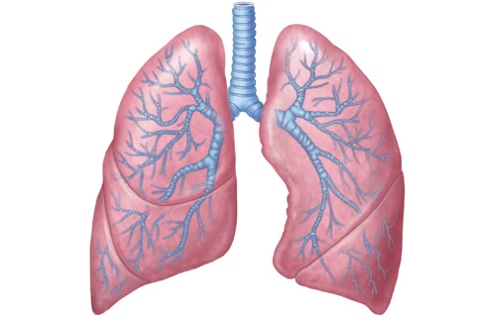

А) печень в) сердце с) легкие d) желудок   
4.Сколько литров крови в теле взрослого человека?  
А) 3 л в)5-6 л с) 8л d)100 г  
5. Органы дыхания?   
А) сердце, почки в) желудок, печень

с) носовая полость, гортань, трахея, бронхи, легкое d) нет правильного ответа   
6. Где начинается процесс пищеварения?   
А) в желудке в) в толстой кишке с) в ротовой полости d) в пищеводе   
7. Углубление в земле, по которому течёт река, называется   
А) исток в) приток с) русло d) родник   
8. Какой орган контролирует и управляет человеком?

А) желудок в) мочевой пузырь с) мозг d) ноги  
9. Спинной мозг находится в ____

А) позвоночном канале в) черепе с) области сердца d)ученые не обнаружили   
10. Как называется место, где река впадает в озеро, море?   
А) исток в) приток с) устье d) родник   
11. Флюгер-это ________________________________________________________________________________________________________________________________________________________   
12. Органы чувств-________________________________________________________________________________________________________________________________________________________13. Какое природное явление связаны с разрушительной силой воды?   
А) землетрясение в) наводнение с) дождь d) закат   
14. Назовите озеро Казахстана, в котором имеется как соленая, так и пресная вода?   
А) Зайсан в) Ишим с) Балхаш d) Тянь-Шань  
15. Реки, озёра, моря, океаны – это водоёмы   
А) искусственные в) естественные   
с) построенные d) замаскированные   
16. Все изменения происходящие в природе

А) погода в) природа с) явления природы d) землетрясение

17. Устье реки – это   
А) начало реки   
В) углубление в земле ,по которому течёт река   
С) реки, впадающие в основной поток   
d) место, где река впадает в море, озеро, другую реку

18.Ветер-

A) атмосфера C) воздушная оболочка земли

B) воздушное пространство D) движение воздуха на поверхности земли

19. Основная опора человека

A) мышцы C) кровеносная система

B) скелет D) череп

20.Сколько пар ребер в грудной клетке?

A) 6 пар ребер C) 8 пар ребер

B) 11 пар ребер D) 12 пар ребер

21. Твёрдое состояние воды – это   
А) газ в) жидкость с) лёд d) пар   
22.Как называются природные водоёмы, расположенные в углублениях земной поверхности?   
А) родники в) озёра с) бассейны d) ямы   
23. Воздушная оболочка Земли ___________________________________________

24. Воздушная оболочка Земли защищает _______________________________________________________________________________________________________________________________________________

25.Подпиши картинки, какие облака изображены на рисунках?

А) 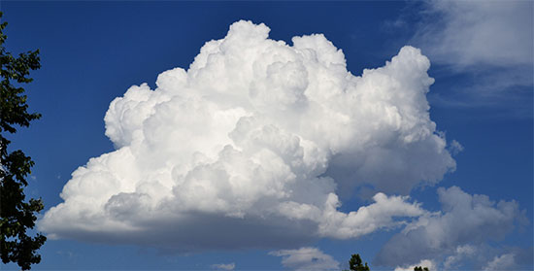___________________________________________________________

Б) 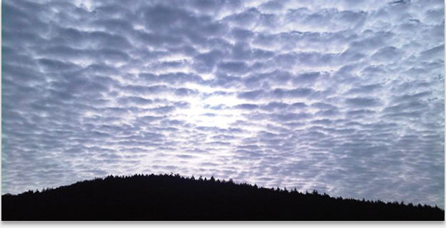_________________________________________________________

В) 